花广金狮学校小学部培优辅差记录表
科目： 英语 类别： 培优 教师姓名： 杨敏
班级 | 401 | 学生姓名 | 冯俏霖  杨子旭
时间 | 5月 7日 5月 14日  5月 21日 5月 25日
辅导  内容 | 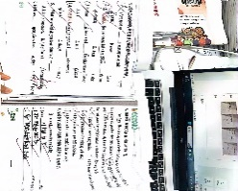  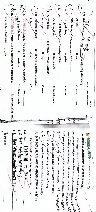  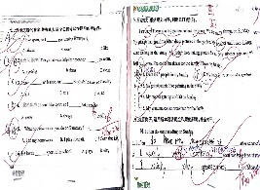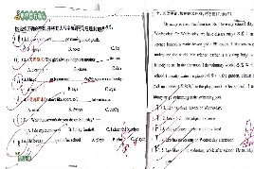
辅导效 果 | 良好

科目： 英语 类别： 辅差 教师姓名： 杨敏
班级 | 401班 | 学生姓名 | 张家辉  黄欣怡
时间 | 5月 7日 5月 14日  5月 21日 5月 25日
辅导  内容 | 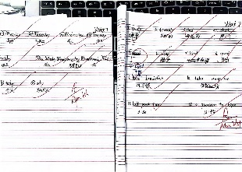  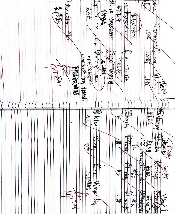  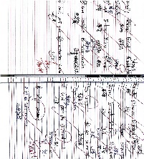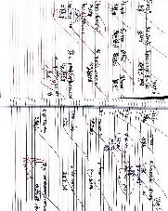
辅导效 果 | 良好

